input() - Lectura consola print() - Salida consola
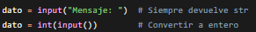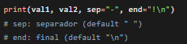
sys.stdin/stdout sys.argv - Argumentos
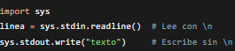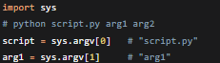
argparse - Argumentos avanzados
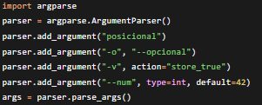
open() - Apertura archivos

JSON Y CSV

PATHLIB OS.PATH

Creación y propiedades: Rutas y verificaciones:
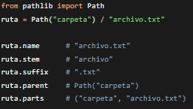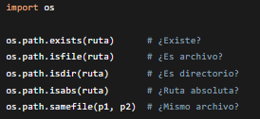
Verificaciones: Componentes rutas:
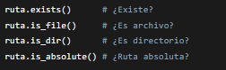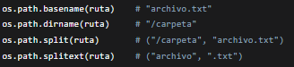
Operaciones: Utilidades:
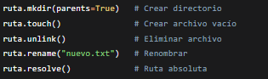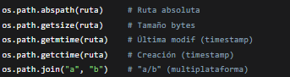
Búsqueda:
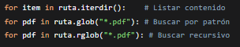
______________________________________________________________________________________________
FECHAS Y HORAS
